25.03.2020 г.
Лабораторная работа.
Составление технологических карт и схем.
Составление технологических карт и схем.
Составить технологические карты. (Приложение №1)
1)Мороженое ореховое.
2)мороженое сливочное.
3)мороженое фисташковое.
4)мороженое молочное.

Составить технологические схемы. (Приложение № 2)
1)Мороженое ореховое.
2)мороженое сливочное.
3)мороженое фисташковое.
4)мороженое молочное.

(Приложение №1)
Технологическая карта
Наименование блюда (изделия)
Перечень сырья:
Требование к качеству сырья:

Наименование продукта | Норма закладки на 1 порцию, г. |  | Норма закладки на 2 порции,г.
 | Брутто | Нетто | Брутто | Нетто

Технология приготовления:
Требование к оформлению, подаче и реализации:

Органолептические показатели качества:
Внешний вид:
Цвет:
Консистенция:
Вкус и запах:

Показатели качества и безопасности:
(Приложение №2)
Соус «Ягодный»
Малина Чёрная смородина
Сахар

Варка

Процеживание

Варка

Охлаждение

25.03.2020г.
Технология приготовления фруктов в сиропе.
План:
1)Ассортимент блюд из фруктов в сиропе.
2)Предварительная подготовка фруктов для десертов.
3) Комбинирование различных способов приготовления фруктов в сиропе.
4) Начинки, соусы и глазури для приготовления фруктов в сиропе. Оформление и техника декорирования фруктов в сиропе.
5) Сервировка и подача фруктов в сиропе. Температурный и санитарный режим приготовления и подачи фруктов в сиропе. Безопасные способы хранения фруктов в сиропе. Контроль качества безопасности готовых фруктов в сиропе.
Сироп – это концентрированный раствор отдельных сахаров (сахарозы, глюкозы, фруктозы, мальтозы) или их смесей в воде или в натуральном фруктовом соке. Представляет собой прозрачную вязкую жидкость с ароматом соответствующих плодов. Содержание сахара от 40 до 80%. Для приготовления сиропа в горячей воде растворяют сахар, добавляют лимонную кислоту (если используются сладкие фрукты и ягоды), доводят до кипения, проваривают 10-12 мин. В подготовленный сироп погружают плоды. Яблоки и груши варят при слабом кипении 6-8 мин. Быстроразвариваюшиеся яблоки и груши не варят, а кладут в кипящий сироп, прекращают нагрев и оставляют в сиропе до охлаждения. Апельсины, мандарины, малину, землянику, арбузы, бананы не варят, а раскладывают в креманки или стаканы, заливают теплым сиропом и охлаждают.
Начинки, соусы и глазури для приготовления фруктов в сиропе. Сладкие соусы используют для оформления или как гарнир перед подачей холодных и горячих сладких блюд (муссов, самбуки, кремов, мороженого, пудингов и т.ип.), подбирая их с учетом совместимости по вкусу и цветовым контрастом. Они широко применяются как подливки к крупяных (котлеты, биточки, пудинги) и мучных (блинчики, оладьи) блюд. Некоторые соусы (из брусники, крыжовника, яблок) подают к жареному мясу птицы, дичи, кролика. Сырьем для приготовления сладких соусов (кроме сахара) есть свежие плоды и ягоды, продукты их переработки (варенье, джемы, соки, сиропы), яйца, крахмал, виноградные вина, коньяк, ликеры, шоколад, порошок какао. Для ароматизации соусов используют различные пряности (корицу, гвоздику, мускатный орех, ванилин), лимонную и апельсиновую цедру и др.. Подают их как холодными, так и горячими. Подготовленные ягоды и плоды для соусов земляничного, малинового и вишневого пересыпают сахаром и оставляют па 2 ... С час в холодном месте, чтобы выделился сок. Затем варят до полного растворения сахара и охлаждают. Используют соус как гарнир для оформления мороженого. До подачи с запеканки, пудинги, блинчиками эти соусы готовят с крахмалом. Ягоды и плоды протирают, в пюре добавляют сахар, воду доводят до кипения, добавляют картофельный крахмал, разведенный кипяченой водой, и вновь доводят до кипения. Этот соус можно использовать горячим и холодным. Абрикосовый соус готовят чаще из кураги, которую варят с сахаром до готовности, протирают и прогревают до загустипня. Яблочный соус существует в двух вариантах - с крахмалом и без него. В первом случае яблоки, сваренные до готовности, протирают и смешивают с отваром. Добавив сахар и лимонную кислоту, доводят массу до кипения, после чего вводят крахмал, разведенный охлажденным отваром, и дают еще раз закипеть. С этим соусом подают крупяные котлеты, биточки, запеканки, блинчики. Для соуса без крахмала яблоки варят в два приема. Сначала - до готовности (с добавлением сока лимона, цедры и мускатного ореха), упаривая воду ие менее треть от первоначального объема, а затем протирают, добавляют сахар и проварить еще 10 ... 12 мин. В конце варки можно влить белое вино. Горячим этот соус подают к жареной птицы (гуси, утки) и мяса. Соус шоколадный готовят с использованием какао-порошка или шоколада. Сгущенное молоко с сахаром разводят горячей водой, кипятят, добавляют какао, смешанное с сахаром, снова доводят до кипения, процеживают и охлаждают. Ароматизируют соус ванилью. Для коньячного соуса сгущенное молоко смешивают с кипяченой водой и цельным молоком, разводят этой смесью яйца, растертые с сахаром, прогревают 10 мин при 85 ... 90 ° С, охлаждают и вливают коньяк. В зависимости от вида основного продукта количество сахара в сладких соусах, приготовленных без крахмала, колеблется от ЗО до 60%, с крахмалом - в пределах 10 ... 20%. Сиропы широко используют в приготовлении безалкогольных и алкогольных напитков, для оформления многих сладких блюд (желейных, замороженных). Сахарный сироп готовят растворяя в горячей воде сахар-песок (650 г на 1 кг сиропа). Раствор процеживают, дают прокипеть при постоянном помешивании. В конце варки добавляют лимонную кислоту. Готовый сироп охлаждают. Для лимонного и апельсинового сиропов из плодов отжимают сок, мезгу и шкурку мелко нарезают, проваривают 5 .. 10 мин при слабом кипении, настаивают полчаса и процеживают. В отваре растворяют сахар-песок, проваривают 10 ... 15 мин, добавляют отжатый сок и снова доводят до кипения. Добавляя в готовый сахарный сироп раствор ванилина в теплой воде (1:20), настой гвоздики или мяты, получают сиропы ванильный, гвоздичный, мятный. Гвоздику в горячей воде доводят до кипения, настаивают 15 ... 20 мин, процеживают через сито с отверстиями размером не более 1 ... 1,2 мм. Сушеные листья мяты заливают кипящей водой и настаивают в закрытой посуде 40 ... 50 мин, после чего процеживают. Для кофейного сиропа молотый кофе заливают горячей водой, доводят до кипения, настаивают 10 ... 15 мин, процеживают, добавляют сахар и доводят до кипения. Шоколадный сироп готовят разводя горячей водой какао-порошок, растертый с сахаром. Смесь доводят до кипения, ароматизируют ванилином, растворенным в теплой воде. Настаивая в горячем кофейном сиропе измельченные орехи, получают ореховый сироп. Все сиропы после приготовления охлаждают.
Выучить конспект.
1)Перечислить ассортимент блюд из фруктов в сиропе.
2)Как производят предварительную подготовку фруктов для десертов?
3) Комбинирование различных способов приготовления фруктов в сиропе.
4) Какие начинки, соусы и глазури используют для приготовления фруктов в сиропе?
5)Техника оформления и техника декорирования фруктов в сиропе?
6)Как производят сервировку и подачу фруктов в сиропе?

26.03.2020 г.
Лекционный материал.
Приготовление мороженого, парфе, терринов, тирамису, чизкейков, бланманже.
1. Ассортимент парфе, терринов, тирамису, чизкейков, бланманже. Предварительная подготовка сырья. Охлаждение и замораживание основ для мороженого, парфе, терринов, тирамису, чизкейков, бланманже.
2. Автоматизирование приемов приготовления.
Мороженое. Закаленное мороженое - это продукт, изготовляемый в производственных условиях, который после выхода из фрезера с целью повышения стойкости при хранении замораживают (закаливают) до низких температур (-18° С и ниже). В таком виде его сохраняют до реализации. Закаленное мороженое отличается высокой твердостью. Мягким называется мороженое, которое вырабатывают в основном на предприятиях общественного питания и употребляют в пищу сразу же после выхода из фризера (температурой -5...-70 С). По консистенции и внешнему виду оно напоминает крем. Домашнее мороженое изготовляют в домашних условиях с использованием компрессионного холодильного шкафа или морозильника. Закаленное мороженое классифицируют по виду продукта и наполнителя (по составу) и по виду фасовки. По виду продукта и наполнителя оно подразделяется на основные и любительские виды. Мороженое любительских видов вырабатывают в сравнительно меньших количествах, чем мороженое основных видов. Основные виды: · молочное; · сливочное; · пломбир; · плодово-ягодное; · ароматическое. Любительские виды: · мороженое, вырабатываемое на молочной основе; · мороженое, вырабатываемое на плодово-ягодной или овощной основе; · мороженое, вырабатываемое из плодов, ягод и овощей с добавлением молочной основы; · мороженое, вырабатываемое с использованием куриных яиц; · многослойное мороженое; · мороженое специального назначения; · мороженое, содержащее кондитерский жир. Разновидности мороженого основных видов получают название в зависимости от своего состава и вводимых в продукт добавок (наполнителей). По виду фасовки закаленное мороженое подразделяют на весовое, крупнофасованное и мелко фасованное. Весовое: · в картонных ящиках с вкладышами из полимерной пленки; · в гильзах. Фасованное: · крупнофасованное - в картонных коробках, торты, кексы; · мелко фасованное - цилиндры в полиэтиленовой пленке, брикеты (глазированные и неглазированные с вафлями и без них),в вафельных стаканчиках, рожках (конусах), трубочках, пирожные, цилиндры в глазури, фигурное (глазированное и не глазированное), в стаканчиках (бумажных и из полимерных материалов), коробочках. Пищевая ценность мороженого Мороженое - сладкий освежающий продукт, получаемый путем взбивания и замораживания молочных или фруктово-ягодных смесей с сахаром и стабилизаторами, а для некоторых видов - с добавлением вкусовых и ароматических наполнителей. Для мороженого характерна высокая пищевая ценность и хорошая усвояемость организмом человека. В этом продукте, выработанном на молочной основе, содержатся молочный жир, белки, углеводы, минеральные вещества, витамины A, группы B, D, E, P. Молочный жир, как известно, по сравнению с другими пищевыми жирами является наиболее ценным. Он отличается приятным вкусом, высокой усвояемостью, уникален по составу, включающему несколько десятков жирных кислот, в том числе незаменимых. В рецептуры некоторых видов мороженого входят также растительные жиры (как самостоятельно, так и в сочетании с молочным жиром), полезные для организма человека. В мороженом молочный жир находится в виде мельчайших жировых шариков, окруженных липопротеиновыми оболочками. Белки оболочек жировых шариков отличаются повышенным содержанием таких незаменимых аминокислот, как аргинин, фенилаланин и треотин. Благодаря тонкодисперсному состоянию жира облегчается его усвояемость, что увеличивает пищевую ценность мороженого. Белки в мороженом на молочной основе представлены в основном казеином; сывороточные белки - альбумин и глобулин - частично коагулируют при пастеризации смесей мороженого. Кроме этих белков, как уже указывалось, в мороженом находятся белки оболочек жировых шариков. Белки мороженого являются полноценными белками и усваиваются лучше других пищевых белков. Углеводы в мороженом представлены сахарозой и молочным сахаром (лактозой). В мороженом, содержащем фруктовое сырье, обычно присутствуют и простые сахара - глюкоза и фруктоза. Углеводы являются существенными источниками энергии для организма человека. Мороженое содержит такие важные минеральные вещества, как натрий, калий, кальций, фосфор, магний, железо и многие другие. В среднем энергетическая ценность молочных и фруктовых видов мороженого составляет 560,7 - 616,2 кДж/кг, сливочного - до 836,0 кДж/кг, пломбира - до 1010 кДж/кг. Содержание углеводов в мороженом составляет от 14 до 25%, жира - 3,5 - 15%, белков - 3,5 - 4,5%, минеральных веществ - до 0,7%. Мороженое усваивается организмом на 95 - 98%. Мороженое должно обладать высокими вкусовыми достоинствами, достигаемыми за счет удачно подбираемого количественного сочетания составных частей смеси, содержащихся в определенных рекомендованных формулой сбалансированного питания соотношениях. Мороженое должно характеризоваться достаточной взбитостью, гомогенностью структуры, не слишком сильно охлаждать полость рта, медленно таять.
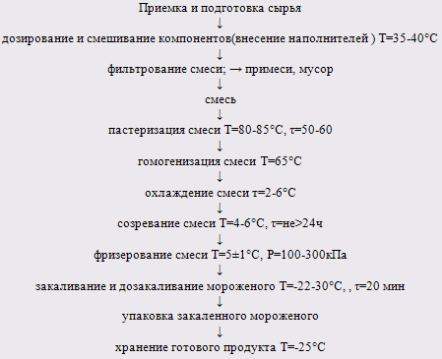
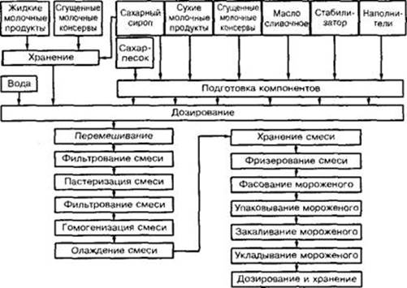
Парфе́ (от фр. parfait «безукоризненный, прекрасный») — холодный десерт, известный с 1894 года.^{[1]}
Готовится из сливок, взбитых с сахаром и ванилью, а затем замороженных в металлической форме. Иногда в парфе добавляют взбитые яйца. В качестве ароматизаторов для парфе используют кофе, какао, тёртый шоколад, фруктовые пюре или соки. Распространённый способ подачи парфе — в стакане, в виде цветных слоёв.
Изначально парфе — блюдо французской кухни. Кроме французского парфе кулинары готовят американское парфе, в которое добавляется мороженое и другие ингредиенты.
Банановое парфе
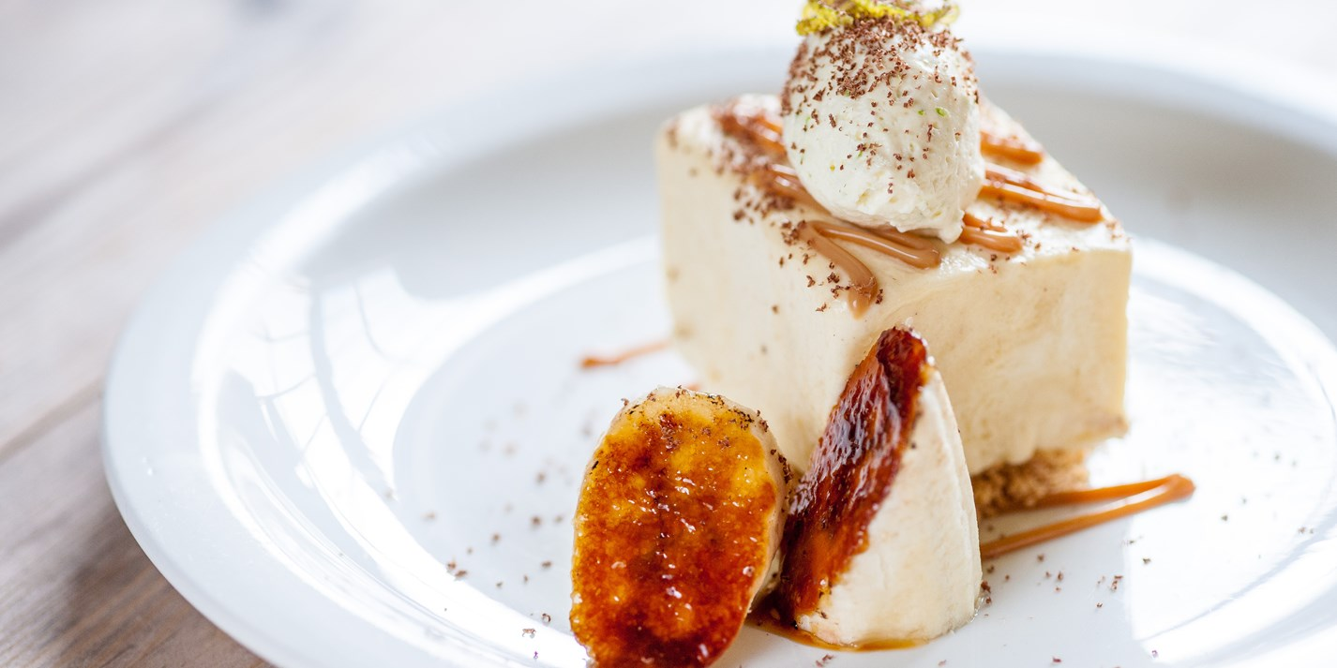
бананы - 3 шт.
творог - 300 г
сметана густая - 1/2 стакана
корица молотая - 1 ч. ложка
сахарная пудра - 3 ст. ложки

Бананы взбейте блендером со сметаной, творогом, корицей и сахарной пудрой. Выложите массу в формочки и заморозьте.
При подаче формочки окуните на несколько секунд в горячую воду и выложите парфе на тарелочки.
Полейте банановое парфе сгущенным с сахаром молоком, оформите «листиками» из шоколада.
Терри́н (фр. Terrine) — изделие из овощей, мяса, рыбы, фруктов или ягод что- что среднее между запеканкой и паштетом.
Ягодный террин
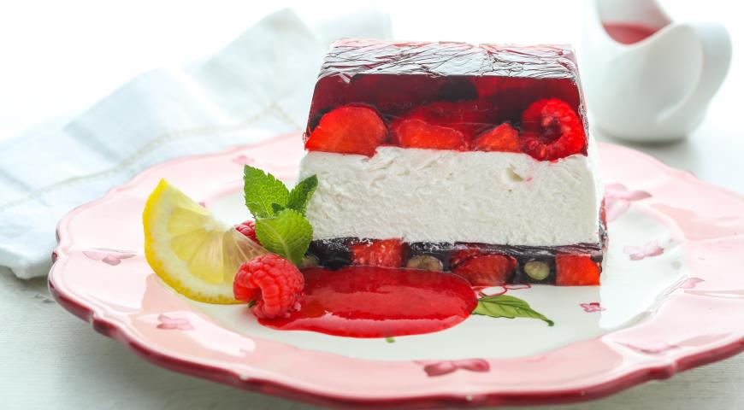

ИНГРЕДИЕНТЫ
- 14 листов желатина
- 500 г ягод (клубника, черника, малина, вишня)
- 500 мл вишневого или малинового сока
- 10 ст. л. сахара
- 350 г натурального йогурта
- сок 1 лимона
- 20 г ванильного сахара
- 200 мл сливок жирностью 35%
- лимон, мята и ягоды для украшения
Для малинового соуса:
- 250 г малины
- 2 ст. л. сахара
- 1 ст. л. ягодного ликера (по желанию)

Шаг 1
Замочите 4 листа желатина в холодной воде на 5 мин. Положите в сотейник 3 ст. л. сахара, влейте 250 мл ягодного сока, поставьте на огонь и дождитесь, пока сахар полностью растворится. Отожмите желатин от воды и добавьте в сотейник с горячим соком, дождитесь, пока желатин полностью растворится, но не кипятите. Процедите и остудите до комнатной температуры.
Шаг 2
Застелите прямоугольную форму длиной около 25 см и объемом 1,5 л пищевой пленкой так, чтобы концы свисали. Половину ягод распределите по дну формы и залейте ягодным желе. Уберите в холодильник на 2 ч.
Шаг 3
Замочите 6 листов желатина в холодной воде. Смешайте йогурт, лимонный сок, ванильный сахар и 4 ст. л. сахара. Положите желатин в сотейник, добавьте 50 мл воды, поставьте на огонь и растворите полностью. Через ситечко процедите желатин в йогуртовую смесь, перемешайте и оставьте на 20 мин., пока она не начнет застывать.
Шаг 4
Взбейте сливки до мягких пиков и смешайте с застывающей йогуртовой смесью. Выложите в форму на застывшее ягодное желе и разровняйте. Уберите в холодильник на 4 ч.
Шаг 5
Из оставшегося сока, сахара и желатина приготовьте желе как в шаге 1, остудите. Выложите в форму оставшиеся ягоды и залейте желе. Оставьте в холодильнике на 2 ч.
Шаг 6
Для соуса измельчите малину блендером вместе с сахаром, влейте ликер и процедите через ситечко. Готовый террин достаньте из холодильника и переверните на блюдо. Украсьте ломтиками лимона и листочками мяты. Нарезайте горячим сухим ножом и подавайте с малиновым соусом.

Тирамису -- один из самых популярных десертов в мире. Он подаётся не только в итальянских ресторанах, но и в заведениях с другой кухней. Но этот десерт можно приготовить и в домашних условиях. 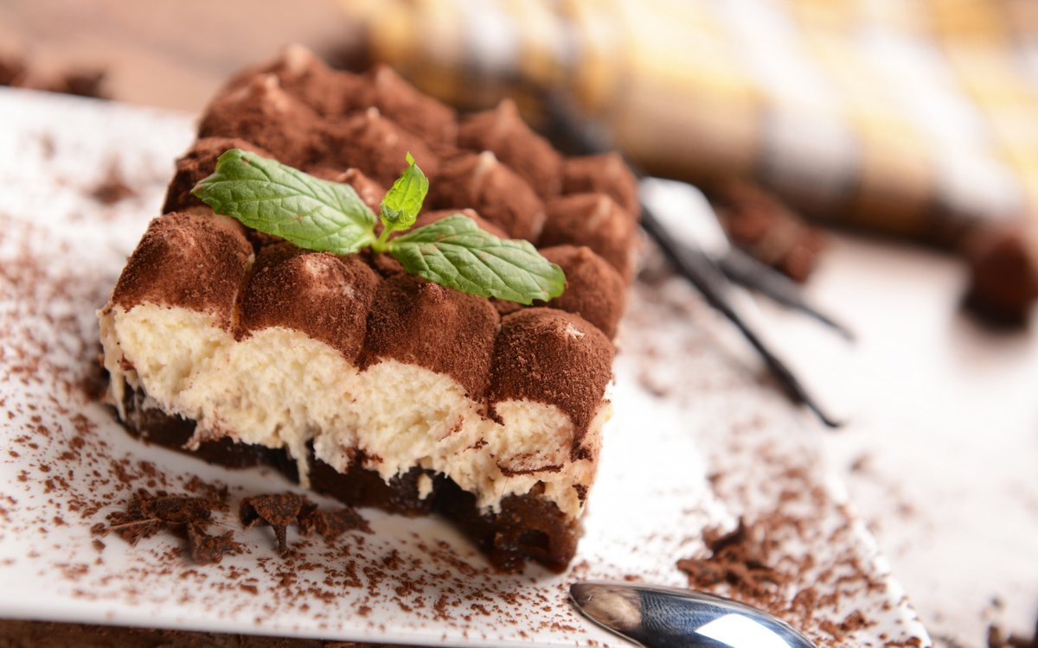
Тирамису (итал. Tiramisщ, дословно -- «вознеси меня») -- итальянский десерт, приготавливаемый на основе сыра маскарпоне. Также в состав входят савоярди (итал. savoiardi) -- сухое пористое печенье, куриные яйца, сахар, кофе (лучше эспрессо), алкоголь (ром, бренди, марсала, коньяк); сверху десерт украшается какао-порошком и тёртым шоколадом. Торт не выпекается, а охлаждается в холодильнике. По консистенции тирамису мягкий, как пудинг.
Состав:
- 250 гр. Маскарпоне (итальянский мягкий сыр, продаётся в коробочках)
- 3-4 яйца
- 75 гр. сахарной пудры
- 20-30 шт. печенья савоярди (это бисквитное, продолговатое печенье ("Дамские пальчики")
- 150 мл холодного крепкого кофе (лучше эспрессо)
- 1-2 ч.л. ликёра Амаретто или любого другого кофейного
- 1-2 ч.л. простого какао
щепотка соли
Черный шоколад
Приготовление
- 1) Маскарпоне размять вилкой в мисочке. Яйца разделить на белки и желтки. Сварить кофе и поставить остывать.
- 2) Взбить желтки с сахарной пудрой добела. Затем добавить их по ложке к маскарпоне, взбивая миксером или венчиком.
- 3) Взбить белки со щепоткой соли. И так же, по ложке, добавить к маскарпоне с желтками. Убрать массу в холодильник.
- 4) Тем временем в остывший кофе добавить ликёр и подготовить 4 формы для тирамису.
- 5) Достать смесь из холодильника, дно формы покрыть тонким слоем крема. Затем брать по одному печенья и быстрым(!) движением обмакивать их в кофе, не выпуская, и выкладывать в форму плотным слоем.
Так выложить один слой.
- 6) Смазать сверху кремом.
- 7) Затем таким же образом выложить 2-й слой.
- 8) Смазать оставшимся кремом.
- 9) Сверху посыпать какао так, чтобы не было просветов. И посыпать тертым шоколадом.
Тирамису должен постоять ночь в холодильнике.
Чизкейк (cheesecake) - блюдо европейской и американской кухни, представляющее собой сыросодержащий десерт, от творожной запеканки до пирожного суфле. Несмотря на высокую калорийность входящих в него компонентов (пшеничная мука, яйца, сахар, сливочный сыр), этот продукт обладает рядом преимуществ перед другими сладкими десертами, поскольку сырная основа содержит мало «плохих» углеводов и в то же время - немалое количество белка. Таким образом, гурманам, не представляющим свою жизнь без сладкого, можно порекомендовать этот изысканный, тающий во рту, десерт. Классическим образцом чизкейка принято считать нью-йоркский чизкейк (чизкейк нью-йорк рецепт), который готовится по оригинальному рецепту из сливочного сыра, сливок, яиц и сахара, без разнообразных начинок и глазури. Считается, что лучшие изготовители чизкейков работают именно в Нью-Йорке, и только его жители являются истинными знатоками и ценителями этого лакомства.
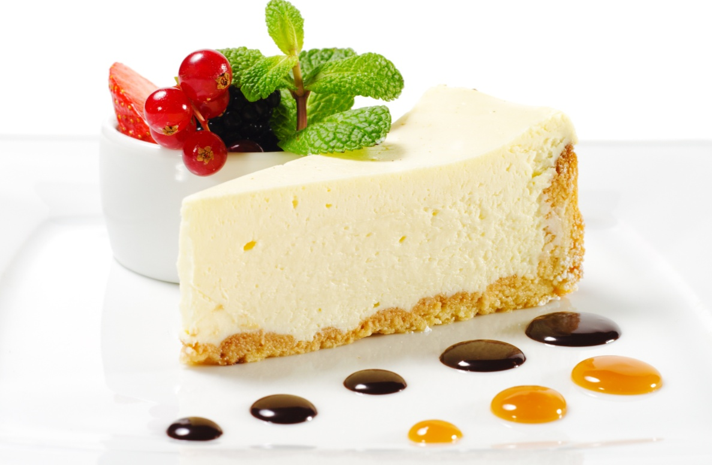
Выпекают чизкейк на водяной бане, обернув форму фольгой, для того чтобы вода не попадала в нее во время выпечки. Для этого форму с чизкейком ставят в глубокий противень с кипятком, чтобы вода доходила примерно до середины формы. При выпечке на водяной бане чизкейк пропекается равномерно, поскольку пар создает более благоприятные условия для его выпекания. Очень важно не передержать чизкейк в духовке. У хорошо приготовленного десерта серединка должна слегка дрожать. При остывании чизкейк «дойдет до готовности», и серединка его станет упругой. Все дело в том, что идеальным считается десерт без трещин и дефектов верхней части. Поэтому у безупречно приготовленного десерта верхушка почти не украшается. Допустимо лишь небольшое количество ягод и шоколада.
Бланманже́ (фр. blanc-manger, от blanc — белый, и manger — есть, кушать) — холодный десерт, желе из миндального или коровьего молока, сахара и желатина.
Самой лаконичной версией десерта является молочное бланманже, для приготовления которого используют ореховое, соевое, коровье или козье молоко. Основу дополнительно ароматизируют добавлением ванили, а воздушность готовому лакомству придают путем добавления взбитых до плотной пены жирных сливок.
Ингредиенты:
- молоко – 200 мл;
- сливки – 350 мл;
- сахарный песок – 60 г;
- желатин – 10 г;
- ванильный экстракт – 10 мл.
Приготовление
- Нагревают до кипения молоко с сахаром, снимают с огня, вмешивают ваниль.
- Замачивают желатин в двух ложках холодной воды, оставляют на 30 минут, после чего добавляют в горячую молочную основу, размешивают до распускания всех гранул.
- После остывания молочного желе вмешивают в него взбитые до пиков сливки, раскладывают массу по формочкам.
- Оставляют бланманже с молоком и сливками для застывания в холоде.
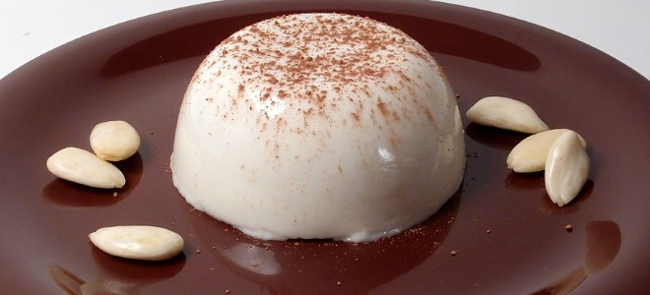
Выучить конспект.
  - Составить технологические схемы приготовления: парфе, терринов, тирамису, чизкейков, бланманже. (Приложение № 1)

Приложение № 1
Соус «Ягодный»
Малина Чёрная смородина
Сахар

Варка

Процеживание

Варка

Охлаждение

27.03.2020 г.
Органолептический способ определения степени готовности и качества сложных холодных десертов.
Сущность метода заключается в оценке внешнего вида, цвета, запаха, консистенции и вкуса, выполняемой органолептический. Дегустаторы должны сопоставить мнение о внешнем виде, цвете, запахе, консистенции, вкусе каждого продукта со словесным описанием, данным в нормативно-техническом документе на продукт, или дать количественную оценку каждого показателя в баллах, если это указано в нормативно-техническом документе на данный вид продукта. При определении цвета устанавливают различные отклонения от цвета, специфического для данного вида продукта.
При оценке запаха определяют типичный вид аромата, гармонию запахов, так называемый "букет", устанавливают наличие посторонних запахов. При оценке консистенции учитывают также нежность, волокнистость, грубость, рассыпчатость, крошливость, однородность, присутствие твердых частиц. Для определения консистенции пользуются приложением усилий - нажатием, надавливанием, прокалыванием, разрезанием. При оценке вкуса определяют, типичен ли вкус для данного вида продукта, устанавливают наличие специфических неблагоприятных вкусовых свойств и прочих посторонних привкусов. Вкус как и запах, следует устанавливать при характерной для неё температуре. Метод органолептической оценки предназначен для объективного контроля качества продукции общественного питания массового изготовления.
Для каждой оцениваемой характеристики устанавливаются сенсорные спецификации. Рейтинговая оценка качества продукции общественного питания может проводиться как в целом, так и по характеристикам (например, внешний вид, запах или вкус) или отдельным ключевым характеристикам (например, цвет, вид на разрезе или вкус). Количество и набор органолептических характеристик для продукции каждого вида определяет руководство предприятия в зависимости от целей контроля качества. При оценке внешнего вида обращают внимание на его конкретные свойства, такие как цвет, форма и ее сохранность в готовом изделии, состояние поверхности, правильность оформления десерта и др.
Оценка текстуры (консистенции) проводится:
- - визуально;
- - визуально и тактильно -- прикосновением к изделию столовым прибором (ножом, вилкой), а также приложением усилий -- нажатием, надавливанием, прокалыванием, разрезанием.
Оценку запаха проводят следующим образом: делают глубокий вдох, задерживают дыхание на 2--З с и выдыхают. В ходе анализа устанавливают типичность запаха для блюда данного вида, оценивают качество отдельных характеристик запаха, если это предусмотрено, а также определяют наличие
посторонних запахов. Оценку вкуса проводят следующим образом: тестируемую порцию продукции помещают в ротовую полость, тщательно пережевывают и устанавливают типичность вкуса для изделия данного вида, анализируют качество отдельных характеристик вкуса, если это предусмотрено, а также определяют наличие посторонних привкусов. У желированных блюд, десертов, муссов и кремов вначале определяют состояние поверхности, вид на разрезе и цвет. Кроме того, оценивают способность сохранять форму в готовом виде. Особое внимание обращают на текстуру (консистенцию). Затем оценивают запах и вкус. При оценке сладких горячих блюд (суфле, пудинги, гренки, горячие десерты и др.) вначале исследуют внешний вид: характер поверхности, цвет и состояние корочки; массу на разрезе (изломе): пропечённость, отсутствие закала. Затем оценивают запах и вкус.

Технология приготовления сложных холодных десертов.
Технология приготовления: Флан с амаретто, черничный флан, шоколадный флан с манго, флан с кофейным ликером.
Технология приготовления: Флан с амаретто
- сахар - 1.5 стакана
- молоко сгущенное - 2 банки
- молоко цельное - 2 стакана
- яйцо - 8 шт.
- ванилин - 1 ч.л.
- миндальная эссенция - 1 ч.л.
- соль - 1/4 ч.л.
- Амаретто - 1 ст.л.
- апельсины - 6-8 шт.
- клубника для украшения.

КАК ПРИГОТОВИТЬ
- Расплавить сахар и подержать его на медленном огне до тех пор, пока он не приобретет коричневый оттенок.
- Готовую карамель вылить в овальную форму и быстро распределить по поверхности.
- В отдельной посуде взбить яйца, потом добавить к ним молоко и приправы, тщательно перемешать массу и вылить на карамель.
- Прогреть духовку до 160 оС.
- Накрыть форму фольгой и поставить на водяную баню.
- Запекать флан 1.5 часа, пока верхний слой не уплотнится.
- Перед подачей на стол хорошо охладить, освободить от формы и перевернуть на тарелку.
- Украсить ломтиками апельсинов и клубникой.
Технология приготовления: черничный флан.
- масло сливочное - 1/2 стакана
- сахар гранулированный - 1/2 стакана
- яйцо - 1 шт.
- миндальная эссенция - 1/2 ч.л.
- мука - 1.5 стакана
- порошок пекарский - 1.5 ч.л.
- соль - 1/4 ч.л.
- черника - 5 стаканов
- апельсиновый ликер - 2 ст.л.
- лимонная цедра - 1 ч.л.
- сметана - 2 стакана
- яйца (желток) - 2 шт.
- сахар - 1/2 стакана
- миндальная эссенция - 1/2 ч.л.

Тщательно перемешать масло с сахаром, потом добавить яйца и миндальный экстракт. В отдельной посуде смешать муку, пекарский порошок и соль. Объединить содержимое обеих мисок. Наполнить тестом форму для выпечки. Чернику полить ликером, добавить лимонную цедру и выложить начинку поверх теста. В отдельной посуде взбить сливки с желтками, сахаром и миндальной эссенцией и полученной массой смазать пирог сверху. Духовку прогреть до 170 С и выпекать пирог 1.4 часа, затем остудить и поставить в холодильник, как минимум на 4 часа.
Технология приготовления: шоколадный флан с манго.

Шоколадный флан с манго
Ингредиенты:
- 7 яиц
- 2 яичных желтка
- 3 стакана сахара
- 4 стакана молока
- 0,5 стакана воды
- 1 манго
- 0,5 стручка ванили
для шоколадной основы:
- 2 яйца
- 180 г сливочного масла
- 1 стакан сахара
- 1 ч. ложка ванилина
- 0,75 стакана муки
- 0,5 стакана какао-порошка0,5 стакана тертого шоколада
- 0,25 ч. ложки пекарского порошка
- 025 ч. ложки соли
Способ приготовления: В посуду с толстым дном влить воду, добавить 2 стакана сахара. Довести до кипения, уменьшить огонь до слабого. Нагревать, не перемешивая, пока смесь не приобретет золотистый оттенок (около 15 мин). Готовую смесь разлить по формочкам и остудить.
Манго очистить от кожицы и косточки, мякоть измельчить в пюре с помощью кухонного комбайна. В молоко положить ванильный стручок. Довести до кипения, снять с огня. Яйца и яичные желтки взбить с оставшимся сахаром. Продолжая взбивать, влить 0,5 стакана горячего молока, затем ввести пюре из манго, а после этого влить оставшееся молоко. Из получившейся смеси удалить стручок ванили и волокна манго. Смесь разложить но формочкам поверх карамели. Готовить на водяной бане в духовке, разогретой до 160° С, в течение 30-35 мин. Готовый флан остудить до комнатной температуры, накрыть формочки и выдержать в холодильнике не менее 2 ч. Приготовить шоколадную основу. Масло взбить с сахаром при помощи миксера, добавить яйца и ванилин и еще раз взбить. Отдельно соединить муку, какао, пекарский порошок, ванилин и соль, перемешать. Масляную и мучную массу соединить, добавить тертый шоколад, перемешать. Форму выстлать пергаментом, выложить в нее шоколадную массу. Запекать в духовке, разогретой до 170° С, в течение 15 минут. Остудить, удалить пергамент. Вырезать из основы кружочки по размеру формочек с фланом. Основу выложить на блюдо. Формочки с фланом опустить на несколько секунд в горячую воду, извлечь флан и разложить его по кружочкам основы.

Технология приготовления: флан с кофейным ликером.
- сахар - 3/4 стакана
- яйцо - 4 шт.
- молоко концентрированное сладкое - 1 банка
- молоко сгущенное - 1 банка
- ликер кофейный Kahlua - 2 ст.л.
- тертый шоколад или какао для украшения.
В небольшой кастрюле разогреть сахар до тех пор, пока он не начнет плавиться. Потом уменьшить огонь и дать сахару карамелизоваться. Не стоит мешать массу, достаточно вращать кастрюлю для того, чтобы сахар плавился равномерно.
Вылить карамель в форму для выпечки и равномерно распределить по поверхности. Дать массе застыть.
На водяной бане разогреть смесь концентрированного и сгущенного молока, кофейного ликера. Остудить и вбить по одному яйца. Вылить смесь на карамель. Прогреть духовку до 170оС и выпекать, пока масса не затвердеет в центре (примерно 50-60 минут). Дать остыть, а потом заморозить, как минимум на 2 часа.
Аккуратно освободить края пирога при помощи ножа и перевернуть на тарелку. Посыпать тертым какао или шоколадом.

Выучить конспект.

